

**Өңдеуші кәсіпорындардың ауылшаруашылық өнімін тереңдете өңдеп өнім өндіруі үшін оны сатып алу шығындарын субсидиялау**

***Күшін жойған***

Батыс Қазақстан облысы әкімдігінің 2017 жылғы 5 желтоқсандағы № 307 қаулысы. Батыс Қазақстан облысының Әділет департаментінде 2017 жылғы 27 желтоқсанда № 5013 болып тіркелді. Күші жойылды - Батыс Қазақстан облысы әкімдігінің 2020 жылғы 20 мамырдағы № 109 қаулысымен

      Ескерту. Күші жойылды - Батыс Қазақстан облысы әкімдігінің 20.05.2020 № 109 қаулысымен (алғашқы ресми жарияланған күнінен бастап қолданысқа енгізіледі).  
      Ескерту. Қаулының тақырыбы жаңа редакцияда - Батыс Қазақстан облысы әкімдігінің 19.11.2019 № 299 қаулысымен (алғашқы ресми жарияланған күнінен кейін күнтізбелік он күн өткен соң қолданысқа енгізіледі).  
      РҚАО-ның ескертпесі.  
Құжаттың мәтінінде түпнұсқаның пунктуациясы мен орфографиясы сақталған.

      Қазақстан Республикасының 2001 жылғы 23 қаңтардағы "Қазақстан Республикасындағы жергілікті мемлекеттік басқару және өзін-өзі басқару туралы", 2013 жылғы 15 сәуірдегі "Мемлекеттік көрсетілетін қызметтер туралы" Заңдарын басшылыққа ала отырып, Батыс Қазақстан облысының әкімдігі **ҚАУЛЫ ЕТЕДІ**:

      1. Қоса беріліп отырған "Қайта өңдеуші кәсіпорындардың ауыл шаруашылығы өнімін тереңдете қайта өңдеп өнім өндіру үшін оны сатып алуға арналған шығындарын субсидиялау" мемлекеттік көрсетілетін қызмет регламенті бекітілсін.

      2. "Батыс Қазақстан облысының ауыл шаруашылығы басқармасы" мемлекеттік мекемесі (Б.А.Есенғалиев) осы қаулының әділет органдарында мемлекеттік тіркелуін, Қазақстан Республикасы нормативтік құқықтық актілерінің эталондық бақылау банкінде және бұқаралық ақпарат құралдарында оның ресми жариялануын қамтамасыз етсін.

      3. Осы қаулының орындалуын бақылау Батыс Қазақстан облысы әкімінің орынбасары Б.О.Азбаевқа жүктелсін.

      4. Осы қаулы алғашқы ресми жарияланған күнінен кейін күнтізбелік он күн өткен соң қолданысқа енгізіледі.

|  |  |
| --- | --- |
| *Облыс әкімі* | *А. Көлгінов* |

      2017 жылғы 5 желтоқсандағы № 307 Батыс Қазақстан облысы   
әкімдігінің қаулысымен   
бекітілген

**"Өңдеуші кәсіпорындардың ауылшаруашылық өнімін тереңдете өңдеп өнім өндіруі үшін** **оны сатып алу шығындарын субсидиялау"**  
**мемлекеттік көрсетілетін қызмет регламенті**

      Ескерту. Регламент жаңа редакцияда - Батыс Қазақстан облысы әкімдігінің 19.11.2019 № 299 қаулысымен (алғашқы ресми жарияланған күнінен кейін күнтізбелік он күн өткен соң қолданысқа енгізіледі).

**1. Жалпы ережелер**

      1. "Өңдеуші кәсіпорындардың ауылшаруашылық өнімін тереңдете өңдеп өнім өндіруі үшін оны сатып алу шығындарын субсидиялау" мемлекеттік көрсетілетін қызметі (бұдан әрі – мемлекеттік көрсетілетін қызмет).

      Мемлекеттік көрсетілетін қызметті "Батыс Қазақстан облысының ауыл шаруашылығы басқармасы" мемлекеттік мекемесі (бұдан әрі – көрсетілетін қызметті беруші) Қазақстан Республикасы Ауыл шаруашылығы министрінің 2015 жылғы 28 сәуірдегі №3-2/378 "Мал шаруашылығы саласындағы мемлекеттік көрсетілетін қызметтер стандарттарын бекіту туралы" бұйрығымен (Нормативтік құқықтық актілерді мемлекеттік тіркеу тізілімінде № 11284 тіркелген) бекітілген "Өңдеуші кәсіпорындардың ауылшаруашылық өнімін тереңдете өңдеп өнім өндіруі үшін оны сатып алу шығындарын субсидиялау" мемлекеттік көрсетілетін қызмет стандартына (бұдан әрі – Стандарт) сәйкес көрсетіледі.

      2. Мемлекеттік қызметті көрсету нысаны: электрондық (толық автоматтандырылған).

      3. Мемлекеттік қызмет жеке және заңды тұлғаларға (бұдан әрі - көрсетілетін қызметті алушы) тегін көрсетіледі.

      4. Өтінімдерді қабылдау және мемлекеттік қызметті көрсету нәтижелерін беру "электрондық үкіметтің" www.egov.kz веб-порталы (бұдан әрі – портал) арқылы жүзеге асырылады.

      5. Мемлекеттік қызметті көрсету нәтижесі – субсидия аудару туралы хабарлама немесе Стандарттың 10-тармағында көзделген жағдайларда және негіздер бойынша уәжді бас тарту.

      Мемлекеттік қызметті көрсету нәтижесін беру нысаны - электрондық.

      Көрсетілетін қызметті алушыға Стандартының 1 және 2-қосымшаларына сәйкес электрондық құжат нысанында мемлекеттік қызметті көрсету нәтижесі туралы хабарлама жолданады. Хабарлама көрсетілетін қызметті алушы субсидиялаудың ақпараттық жүйесінде тіркелген кезде көрсеткен электрондық почтаның мекенжайына, сондай-ақ субсидиялаудың ақпараттық жүйесінің "жеке кабинетіне" жолданады.

**2. Мемлекеттік қызметті көрсету процесінде көрсетілетін қызметті берушінің құрылымдық бөлімшелерінің (қызметкерлерінің) іс-қимыл тәртібін сипаттау**

      6. Мемлекеттік қызметті көрсету бойынша рәсімді (іс-қимылды) бастауға негіздеме көрсетілетін қызметті алушының электрондық цифрлық қолтаңбасымен (бұдан әрі - ЭЦҚ) куәландырылған электрондық құжат нысанында Стандарттың 3-қосымшасына сәйкес субсидиялар алуға арналған өтінімді (бұдан әрі – өтінім) ұсынуы болып табылады.

      Өтінімнің қабылданғанын субсидиялаудың ақпараттық жүйесіндегі көрсетілетін қызметті алушының "жеке кабинетінде" мемлекеттік қызметті көрсетуге арналған сұранымның қабылданғаны туралы тиісті мәртебе растайды.

      7. Мемлекеттік көрсетілетін қызметті көрсету процесінің құрамына кіретін әрбір рәсімнің (іс-қимылдың) мазмұны, оны орындаудың ұзақтығы:

      1) көрсетілетін қызметті берушінің жауапты орындаушысы көрсетілетін қызметті алушының өтінімін тіркеген сәттен бастап 3 (үш) жұмыс күнi iшiнде ЭЦҚ-ны пайдалана отырып, тиісті хабарламаға қол қою жолымен оның қабылданғанын немесе Стандарттың 10-тармағына сәйкес көрсетілетін мемлекеттік қызметті көрсетуден уәжді бас тартылғандығын растайды, бұдан әрі қалыптасқан төлем құжаттарын көрсетілетін қызметті берушінің қаржы бөлімінің жауапты орындаушысына жолдайды.

      Нәтижесі – өтінімді қабылдау немесе бас тарту;

      2) көрсетілетін қызметті берушінің қаржы бөлімінің жауапты орындаушысы 2 (екі) жұмыс күні ішінде субсидиялаудың ақпараттық жүйесінде "Қазынашылық-Клиент" ақпараттық жүйесіне жүктелетін субсидиялар төлеуге арналған төлем тапсырмаларын қалыптастырады.

      Нәтижесі – төлем тапсырмаларын қалыптастыру және тиісті субсидиялардың аударылғаны туралы хабарлама.

**3. Мемлекеттік қызметті көрсету процесінде көрсетілетін қызметті берушінің құрылымдық бөлімшелерінің (қызметкерлерінің) өзара іс-қимыл тәртібін сипаттау**

      8. Мемлекеттік қызмет көрсету процесіне қатысатын көрсетілетін қызметті берушілердің құрылымдық бөлімшелерінің (қызметкерлерінің) тізбесі:

      1) көрсетілетін қызметті берушінің жауапты орындаушысы;

      2) көрсетілетін қызметті берушінің қаржы бөлімінің жауапты орындаушысы.

      9. Мемлекеттік көрсетілетін қызметті көрсету процесінде рәсімдердің (іс-қимылдардың) реттілігін, көрсетілетін қызметті берушінің құрылымдық бөлімшелерінің (қызметкерлерінің) өзара іс-қимылдарының толық сипаттамасы "Өңдеуші кәсіпорындардың ауылшаруашылық өнімін тереңдете өңдеп өнім өндіруі үшін оны сатып алу шығындарын субсидиялау" мемлекеттік көрсетілетін қызмет регламентінің (бұдан әрі – Регламент) 1-қосымшасына сәйкес мемлекеттік көрсетілетін қызметті көрсетудің бизнес-процестерінің анықтамалығында көрсетіледі.

**4. Мемлекеттік корпорациясымен және (немесе) өзге де көрсетiлетiн қызметтi берушілермен өзара іс-қимыл тәртiбiн, сондай-ақ мемлекеттік қызмет көрсету процесінде ақпараттық жүйелерді пайдалану тәртiбiн сипаттау**

      10. Портал арқылы мемлекеттік қызметті көрсету кезіндегі көрсетілетін қызметті алушының өтініш білдіру тәртібін және рәсімдердің (іс-қимылдардың) реттілігін сипаттау:

      1) көрсетілетін қызметті алушы бизнес-сәйкестендіру нөмірі (бұдан әрі – БСН) және парольдің (порталда тіркелмеген қызмет алушылар үшін іске асырылады) көмегімен порталға тіркеледі;

      2) 1-процесс – мемлекеттік көрсетілетін қызметті алу үшін порталда көрсетілетін қызметті алушының БСН және паролін (авторландыру процесі) енгізуі;

      3) 1-шарт – порталда БСН және пароль арқылы тіркелген көрсетілетін қызметті алушы туралы деректердің дұрыстығы тексеріледі;

      4) 2-процесс – көрсетілетін қызметті алушының деректерінде кемшіліктердің болуына байланысты порталда авторландырудан бас тарту туралы хабарлама қалыптастырылады;

      5) 3-процесс – көрсетілетін қызметті алушы осы регламентте көрсетілген мемлекеттік көрсетілетін қызметті таңдайды, мемлекеттік көрсетілетін қызметті көрсету үшін сұраныстың нысаны экранға шығады және оның құрылымы мен үлгілік талаптарын ескеріп, көрсетілетін қызметті алушы нысанды толтырады, сұранысты куәландыру (қол қою) үшін көрсетілетін қызметті алушы ЭЦҚ тіркеу куәлігін таңдайды;

      6) 2-шарт – порталда ЭЦҚ тіркеу куәлігінің қолданылу мерзімі және кері қайтарылған (күші жойылған) тіркеу куәліктерінің тізімінде жоқтығы, сондай-ақ сұраныста көрсетілген БСН және ЭЦҚ тіркеу куәлігінде көрсетілген БСН арасында сәйкестендіру деректерінің сәйкестігі тексеріледі;

      7) 4-процесс – көрсетілетін қызметті алушының ЭЦҚ-ның порталда түпнұсқалығы расталмауына байланысты сұратылатын мемлекеттік көрсетілетін қызметтен бас тарту туралы хабарлама қалыптастырылады;

      8) 5-процесс – көрсетілетін қызметті алушының сұранысын өңдеу үшін электрондық үкімет шлюзі (бұдан әрі - ЭҮШ) арқылы көрсетілетін қызметті алушының ЭЦҚ-мен куәландырылған (қол қойылған) электрондық құжаттары (көрсетілетін қызметті алушының сұранысы) электрондық үкіметтің аймақтық шлюзінің автоматтандырылған жұмыс орнына (бұдан әрі – ЭҮАШ АЖО) жолданады;

      9) 3-шарт – көрсетілетін қызметті беруші көрсетілетін қызметті алушы ұсынған өтінімді тексереді;

      10) 6-процесс – көрсетілетін қызметті алушының өтінімінде кемшіліктердің болуына байланысты сұратылып отырған мемлекеттік көрсетілетін қызметтен бас тарту жөнінде хабарлама қалыптастырылады;

      11) 7-процесс – көрсетілетін қызметті алушы порталда қалыптастырылған мемлекеттік көрсетілетін қызметтің нәтижесін (электрондық құжат нысанындағы хабарлама) алуы. Мемлекеттік қызметті көрсету нәтижесі не мемлекеттік қызмет көрсетуден бас тарту туралы дәлелді жауап көрсетілетін қызметті алушының "жеке кабинетіне" көрсетілетін қызметті берушінің уәкілетті тұлғасының ЭЦҚ-мен куәландырылған электрондық құжат нысанында жолдануы.

      Портал арқылы мемлекеттік көрсетілетін қызметті көрсету процесінде ақпараттық жүйелерді пайдалану тәртібінің толық сипаттамасы осы регламенттің 2-қосымшасында көрсетілген.

      11. Орталық мемлекеттік органдардың, сондай-ақ көрсетілетін қызметті берушінің және (немесе) оның лауазымды адамдарының мемлекеттік қызметтер көрсету мәселелері бойынша шешімдеріне, әрекеттеріне (әрекетсіздігіне) шағымдану тәртібі Стандарттың 3-тарауына сәйкес жүзеге асырылады.

      12. Мемлекеттік қызметті, оның ішінде электрондық нысанда көрсетілетін мемлекеттік қызметті көрсетудің ерекшеліктері ескеріле отырып қойылатын өзге де талаптар Стандарттың 4-тарауына сәйкес жүзеге асырылады.

**"**Өңдеуші кәсіпорындардың   
ауылшаруашылық өнімін   
тереңдете өңдеп өнім өндіруі   
үшін оны сатып алу   
шығындарын субсидиялау"   
мемлекеттік көрсетілетін қызмет   
регламентіне 1-қосымша

**"Өңдеуші кәсіпорындардың ауылшаруашылық өнімін тереңдете өңдеп өнім өндіруі**  
**үшін оны сатып алу шығындарын субсидиялау" мемлекеттік қызметін көрсетудің**   
**бизнес-процестерінің анықтамалығы**

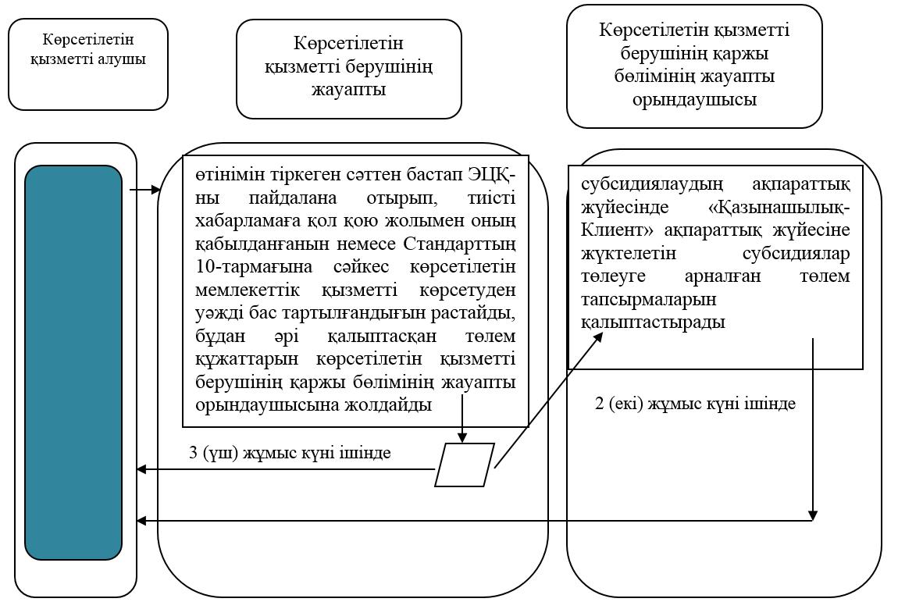

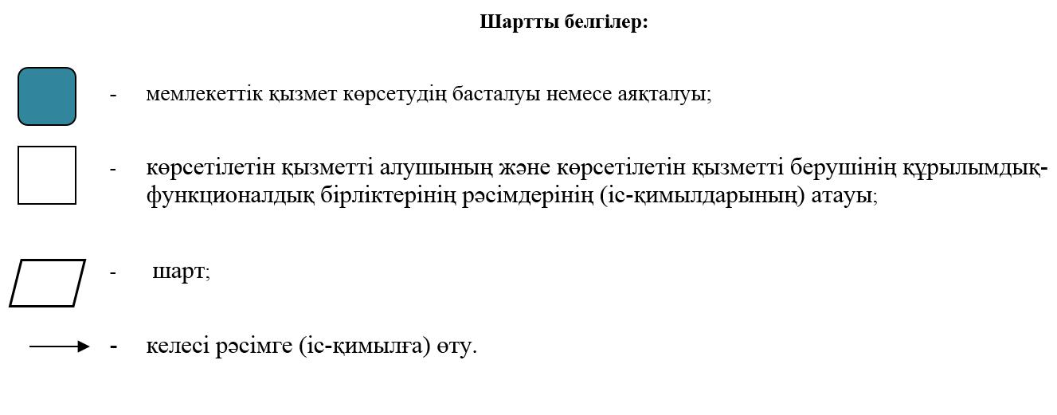

|  |  |
| --- | --- |
|  | "Өңдеуші кәсіпорындардың ауылшаруашылық өнімін тереңдете өңдеп өнім өндіруі үшін оны сатып алу шығындарын субсидиялау" мемлекеттік көрсетілетін қызмет регламентіне 2-қосымша |

**Портал арқылы мемлекеттік көрсетілетін қызметті көрсету процесінде**  
**ақпараттық жүйелерді пайдалану тәртібі**

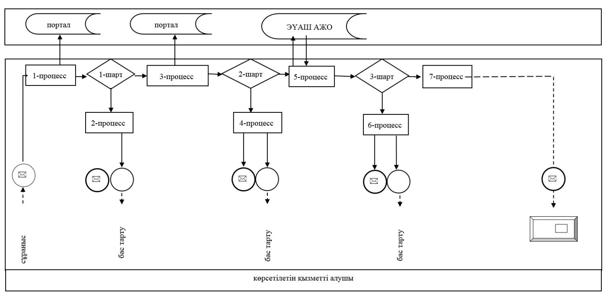

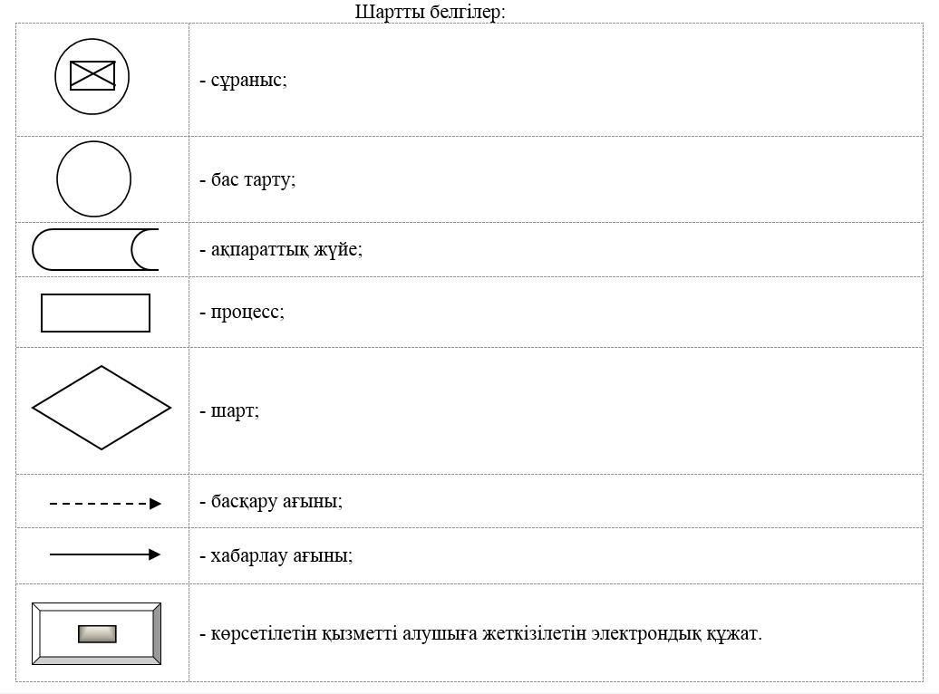

© 2012. Қазақстан Республикасы Әділет министрлігінің «Қазақстан Республикасының Заңнама және құқықтық ақпарат институты» ШЖҚ РМК